EGE ÜNİVERSİTESİ

GÜZEL SANATLAR TASARIM VE MİMARLIK FAKÜLTESİ DEKANLIĞI

DÜZENLEME TARİHİ
DERS DEĞİŞİKLİK FORMU (EKLE-SİL) … / … /202.
DERS YILI -DÖNEMİ
ÖĞRENCİ NO
ADI SOYADI
FAKÜLTE /Y.OKULU
BÖLÜMÜ
TELEFON NUMARASI
DANIŞMANIN ADI SOYADI

KAYITLANMAK İSTEDİĞİ DERSİN |  | Çıkarılmasını İSTEDİĞİ DERSİN
KODU | ADI | KODU | ADI
DERS DEĞİŞİKLİKLERİNDEN SONRAKİ ALDIĞI DERSLERİN TOPLAM KREDİSİ:
KONTROL EDİLECEK HUSUSLAR
-Bağıl sistemde okuyan öğrenciler için AGNO ortalaması (sadece ilk eğitim yılı sonu 1.80 daha sonraki yıllarda 2.00) kontrolü. Bu ortalamaların altında olanlar bir üst sınıftan ders seçemez.
-Öğrencilerin öncelikli olarak daha önceki yıllarda almış ve başarısız dersleri alması ve krediye dahil edilmesi kontrolü.-Öğrenci okuduğu sınıfın önce bütün derslerini alıp 42 AKTS krediyi geçmemek şartı ile ve Y.K.K. ile bir üst sınıftan ders alabilme kontrolü (Bu işlem için öğrencinin transkriptine bakılması gereklidir).
-Önkoşullu derslerin kontrolü ; Önkoşullu dersi vermeden bu derse dayanan diğer dersler alınamaz.
-Hazırlık sınıfından borçlu geçen öğrencilerin yabancı dilde verilen dersleri almamasının kontrolü.
-Hazırlık sınıfından borçlu geçme kontrolü ; (ilk yılın sonunda devam almaları şartıyla 55 ile 69 arasında not alarak başarısız olanlar).
-Ders kodlarının Rektörlük kodlarına göre doldurulması kontrolü.

ÖĞRENCİNİN DANIŞMANIN
ADI SOYADI ADI SOYADI
İMZASI İMZASI
FAKÜLTE/YÜKSEKOKUL SEKRETERİ
VEYA BÖLÜM BAŞKANININ İMZASI

NOT:
1-Bu form da bütün bölümler bilgisayardan doldurularak 1 adet çıktı alınıp danışmanı tarafından kontrol edilip imzalanacaktır.
2- İmza sahipleri formdaki bilgilerden sorumludur.
3-Kontrol edilecek hususlarda muhakkak öğrencinin transkriptine bakınız.
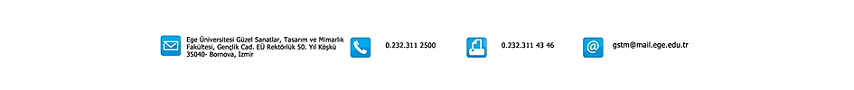
4-Transkript ve diğer anlaşılamayan hususlar için Bölüm veya Dekanlık Öğrenci İşlerine başvurarak bilgi alınız.

